Компоненты здорового образа жизни

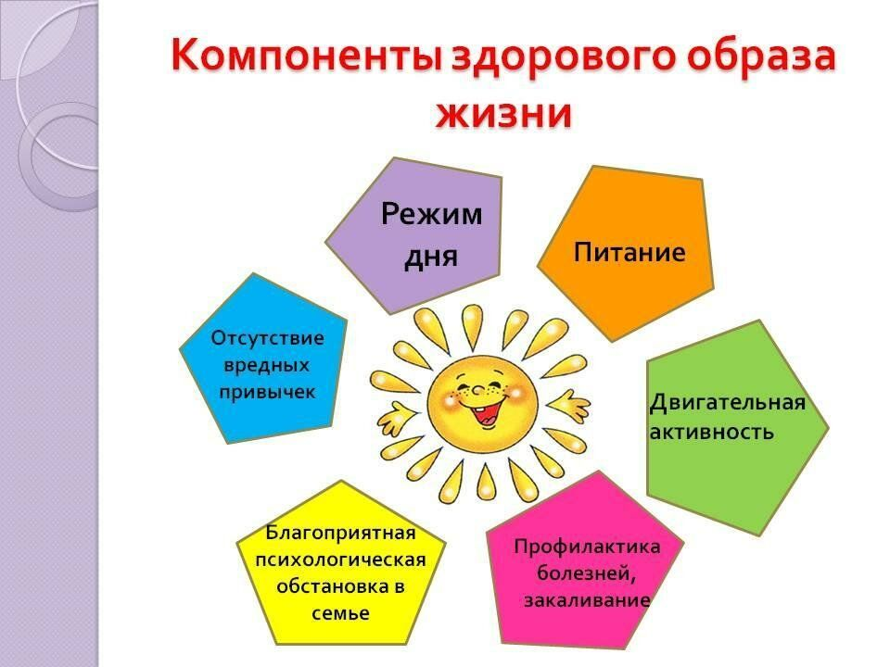

В настоящее время одной из приоритетных задач, стоящих перед педагогами ДОУ, является сохранение здоровья детей в процессе воспитания и обучения.
Формирование здорового образа жизни должно начинаться уже в детском саду. Вся жизнедеятельность ребенка в дошкольном учреждении должна быть направлена на сохранение и укрепление здоровья. Поэтому очень важно правильно сконструировать содержание воспитательно-образовательного процесса по всем направлениям развития ребенка, отобрать современные программы, обеспечивающие приобщение к ценностям, и прежде всего, к ценностям здорового образа жизни.
Основные компоненты здорового образа жизни детей включают в себя:
- Рациональный режим.
- Правильное питание.
- Рациональная двигательная активность.
- Закаливание организма.
- Сохранение стабильного психоэмоционального состояния.
Под режимом принято понимать научно обоснованный распорядок жизни, предусматривающий рациональное распределение времени и последовательность различных видов деятельности и отдыха.
При правильном и строгом его соблюдении вырабатывается четкий ритм функционирования организма. А это в свою очередь создает наилучшие условия для работы и восстановления, тем самым способствует укреплению здоровья. Режим дня необходимо соблюдать с первых дней жизни. От этого зависит здоровье и правильное развитие.
В детском возрасте особенно велика роль питания, когда формируется пищевой стереотип, закладываются типологические особенности взрослого человека. Именно поэтому от правильно организованного питания в детском возрасте во многом зависит состояние здоровья.
Рациональное питание детей является одним из основных факторов внешней среды, определяющих нормальное развитие ребенка. Оно оказывает самое непосредственное влияние на жизнедеятельность, рост, состояние здоровья ребенка, повышает устойчивость к различным неблагоприятным воздействиям. компонент здоровый жизнь дети
Культура здоровья и культура движения - два взаимосвязанных компонента в жизни ребенка. Активная двигательная деятельность, помимо положительного воздействия на здоровье и физическое развитие, обеспечивает психоэмоциональный комфорт ребенка.
В процессе воспитания двигательной культуры ребенок приобретает знания, необходимые для сознательной двигательной деятельности, овладевает способами деятельности и опытом их реализации, а также происходит развитие творческой деятельности ребенка, его познавательных способностей, волевых качеств, эмоциональной сферы.
Закаливание способствует решению целого комплекса оздоровительных задач. Оно не только повышает устойчивость, но и способность к развитию компенсаторных функциональных возможностей организма, повышению его работоспособности.
Специалисты отмечают, что психофизическое здоровье и эмоциональное благополучие ребенка во многом зависит от среды, в которой он живет и воспитывается. Психическое здоровье является составным элементом здоровья и рассматривается как совокупность психических характеристик, обеспечивающих динамическое равновесие и возможность выполнения ребенком социальных функций. Поэтому необходимо создать условия, обеспечивающие психологическое здоровье дошкольника, гуманное отношение к детям и индивидуальный подход с учетом их личных особенностей, психологический комфорт, интересную и содержательную жизнь в детском саду.
Охрана и укрепление здоровья, воспитание привычки к здоровому образу жизни являются первостепенной задачей для педагогов. В связи с этим необходимо организовать разностороннюю деятельность, направленную на сохранение здоровья детей, реализацию комплекса воспитательно-образовательных, оздоровительных и лечебно-профилактических мероприятий по разным возрастным ступеням.

